BÀI HỌC MÔN ÂM NHẠC 7 (TUẦN 1+2 )

## CHỦ ĐỀ: QUÊ HƯƠNG TƯƠI ĐẸP

**Thời lượng: 4 tiết Tiết 1: - Hát: Mái trường mến yêu**

**Tiết 2: - TĐN số 1 (Ca ngợi tổ quốc).**

1. 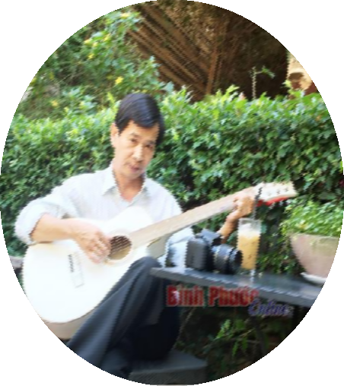**HỌC BÀI HÁT : MÁI TRƯỜNG MẾN YÊU**
   1. **Giới thiệu tác giả: Nhạc sĩ Lê Quốc Thắng**

* *Nhạc sĩ Lê Quốc Thắng (bút danh Nguyên Thanh) sinh ngày 7 tháng 9 năm1962 tại Trà Vinh,*

hiện sống tại thành phố Hồ Chí Minh.

Lê Quốc Thắng là cử nhân Luật, tốt nghiệp Nhạc viện Thành phố Hồ Chí Minh chuyên ngành sáng tác.

Ông tham gia hoạt động âm nhạc trong phong trào thiếu niên thành phố. tham gia công tác giảng dạy âm nhạc tại Trường huấn luyện cán bộ thanh niên Thành phố Hồ Chí Minh

Làm biên tập âm nhạc cho Saigon Audio và hiện nay là Giám đốc Trùng Dương Audio-Video

Một số tác phẩm chính: Phố xa, Tình xanh, Búp bê bằng bông, Nụ cười hồng, Mái trường mến yêu…

Ông đã đoạt nhiều giải thưởng trong các kỳ liên hoan như: năm 1990 đoạt giải nhất ca khúc Nụ cười hồng và được chọn là bái hát chính thức của Hội Liên hiệp Thanh niên Thành phố Hồ Chí Minh cho đến nay;

# Giới thiệu bài hát : Mái trường mến yêu

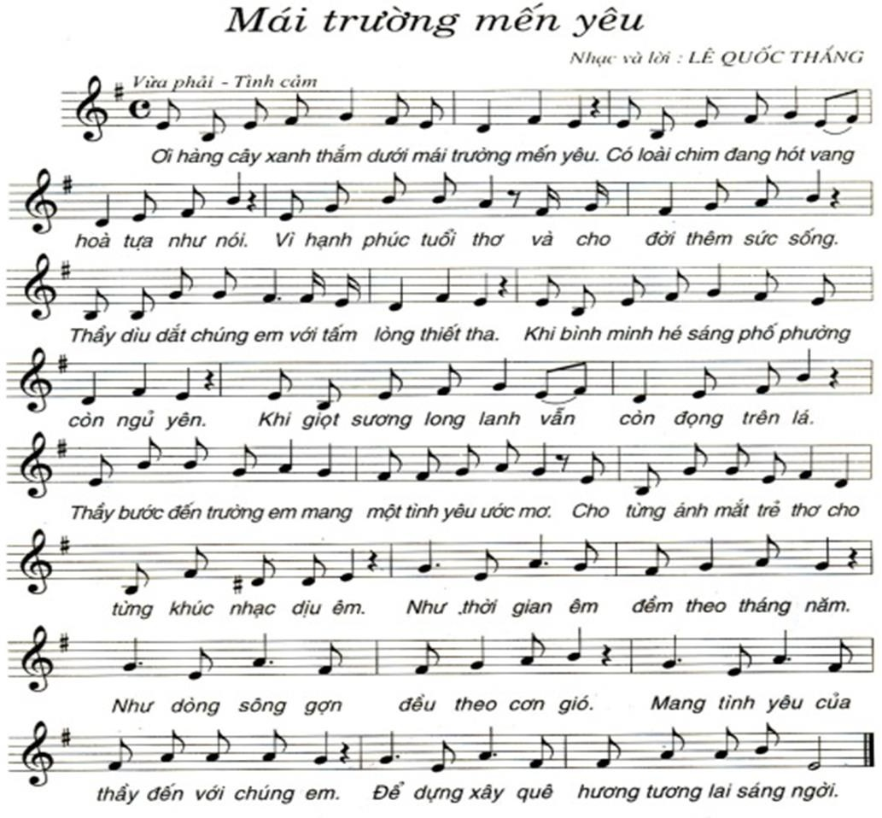

* Bài hát viết ở nhịp Nhịp 4/4: có 4 phách trong một nhịp. Mỗi phách bằng một nốt đen.
* Chú ý: dấu luyến
* Sắc thái bài hát: Vừa phải-tình cảm
* Ý nghĩa giáo dục:

Bài hát Mái trường mến yêu là 1 bài hát nói lên niềm tin yêu của học sinh kính trọng thầy cô, những người luôn tận tâm dạy bảo các em nên người.

* Nội dung bài hát:

Bài hát ***Mái trường mến yêu*** gợi lên hình ảnh ngôi trường quen thuộc với những hàng cây xanh thắm, có đàn chim vui hót trong vòm lá. Nơi đây có các thầy giáo, cô giáo suốt đời gắn bó với sự nghiệp trồng người.

1. 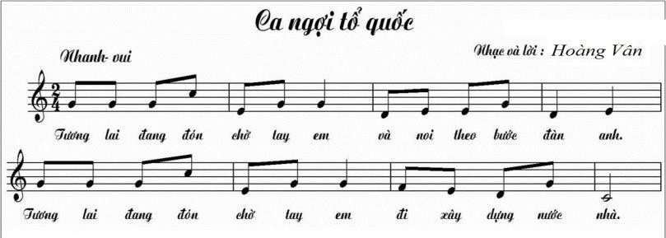**TẬP ĐỌC NHẠC SỐ 1: CA NGỢI TỔ QUỐC**

* Bài TĐN số 1 viết ở nhịp 2/4: Trong một ô nhịp có 2 phách. Mỗi phách bằng một nốt đen. Phách 1 mạnh, phách 2 nhẹ.
* Trường độ : nốt móc đơn, nốt đen, nốt trắng.
* Cao độ: S S S Đ | M S S | R M M S R M | S S S Đ | M S S | P M R S Đ |
* Luyện đọc tiết tấu:

